**ШИНЖЛЭХ УХААН ТЕХНОЛОГИЙН ИХ СУРГУУЛЬ**

**МЭДЭЭЛЭЛ, ХОЛБООНЫ ТЕХНОЛОГИЙН СУРГУУЛЬ**



**ЛАБОРАТОРИЙН АЖЛЫН**

**ТАЙЛАН**

**Программчлалын үндэс (F.CS101)**

**2021-2022 оны хичээлийн жилийн намар**

**Лабораторийн ажлын нэр:** Лаборатори I

**Хичээл заасан багш:** Г.Ганчимэг

**Лабораторийн ажил гүйцэтгэсэн оюутан код:** B221960002

**Лабораторийн ажил гүйцэтгэсэн оюутан нэр:** С.Тэмүүжин

**Даалгавар 1**. Өгөгдсөн 5 тооны геометр ба арифматик дунджийг олно уу.

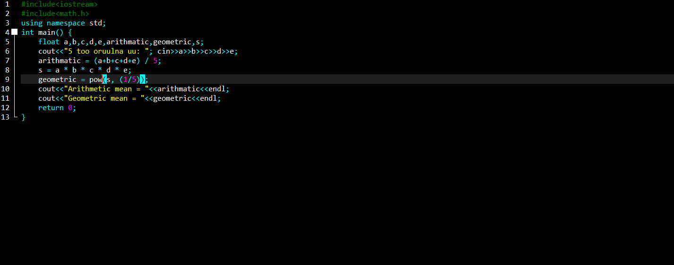**Даалгавар 2**. Өгөгдсөн 7 бүхэл тооны хамгийн их ба бага тоонуудыг ол

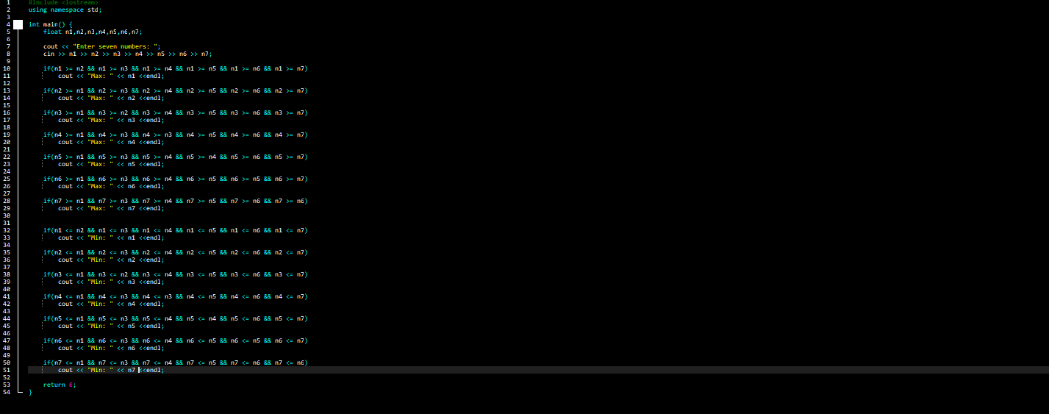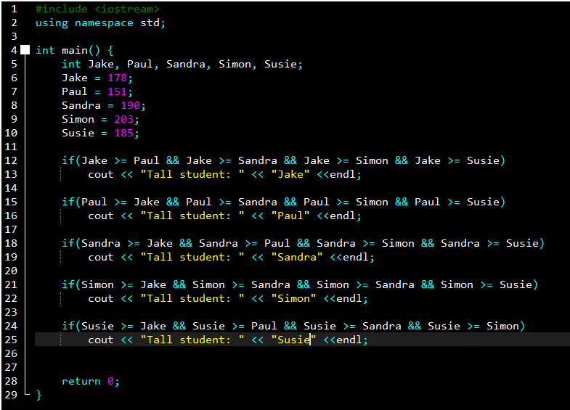**Даалгавар 3**. 5 оюутны өндөр, нэр өгөгдсөн бол өндөр оюутны нэрийг хэвлэ.

**Даалгавар 4**. А тооны В зэргийг олох программыг зохио

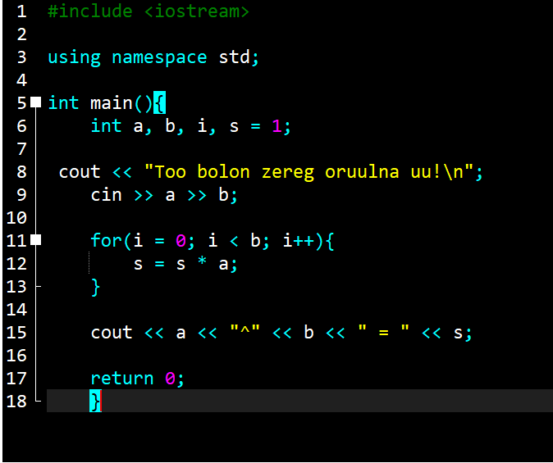**Даалгавар 5**. Бие биеэсээ ялгаатай 10 бүхэл тоо өгөгджээ. Үржвэрийг олж, хэвлэ.

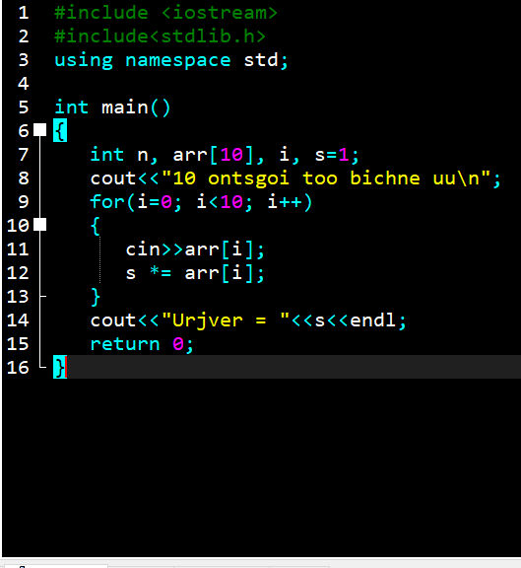

**Даалгавар 6**. Оюутнуудын овог, нэр, нас, курсын талаар асуудаг бичлэг хий.

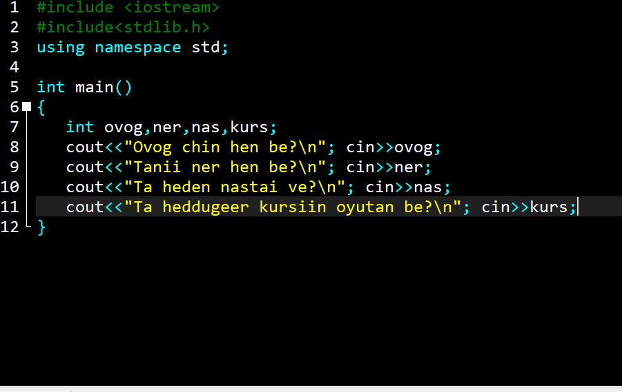**Даалгавар 7**. Өгөгдсөн 3 тоо гурвалжны талууд болох эсэхийг шалга.

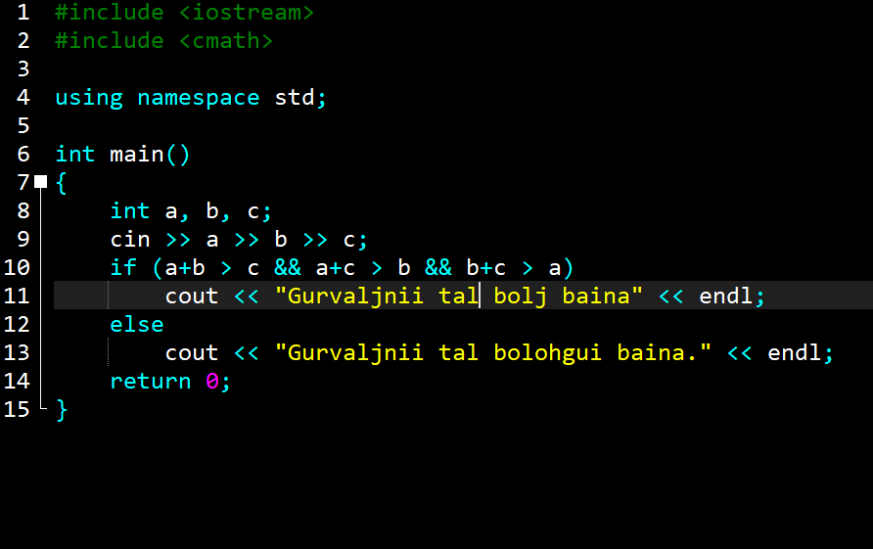

**Даалгавар 8**. Өгөгдсөн квадрат тэгшитгэлийн шийдийг ол.

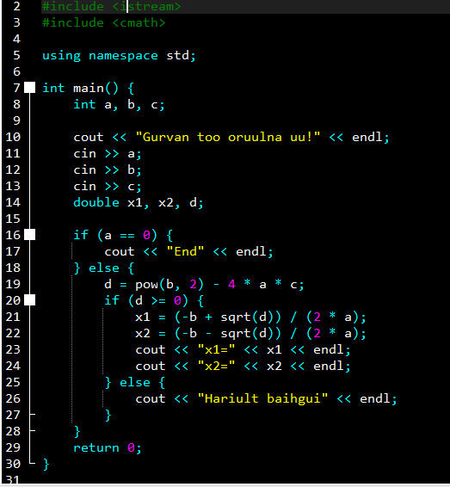

**Даалгавар 9**. Кубын ирмэгийн урт өгөгдсөн бол насанд харгалзах нэрийг хэвлэх программ бич.

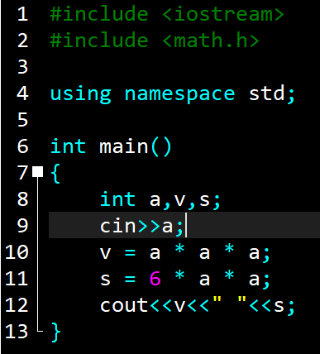

* **Дүгнэлт**:

Даалгавар 1 өгөгдсөн таван тоог арифметик дунджийг таван тоог нэмээд 5-таа хувааж гаргаад, геометр дунджийг таван тоог үржүүлээд 5-ын язгуурт хариу гаргаад хэвлэнэ.

Даалгавар 2-т 7 тоог бие биетэй их багыг гаргаад хэвлэнэ.

Даалгавар 3-т 5 хүний өндрийг хэмжээд хамгийн өндрийг хэвлэнэ.

Даалгавар 4-т А тоог В-гийн зэрэгт үржүүлээд хариуг хэвлэнэ.

Даалгавар 5-т 10 онцгой тоог бичээд loop хиигээд s-т үржүүлээд хариуг хэвлэнэ.

Даалгавар 6-т Оюутны овог, нэр, нас, курсийн хариулаад бичнэ.

Даалгавар 7-т 3 тоог а, б нэмээд с ихийг шалгаад а, с нэмээд б ихийг шалгаад б, с нэмээд а ихийг шалгаад болж байвал гурвалжны тал, болохгүй байвал гурвалжны тал биш гэж хэвлэнэ.

Даалгавар 8-т квадратын томьёог

Даалгавар 9-т кубын ирмэгийн урт тоог оруулаад талбайг эзлэхүүн ба гадаргуугийн талбайг олоод принтлэнэ.